基础信息维护

科目分类：原系统有4个类别，新系统是收入、支出和其他。
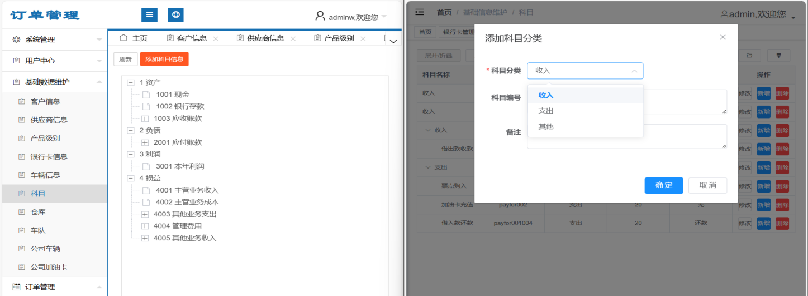

订单管理

商家直接给客户开发票：日期要手动输入

资金管理
收款信息管理：新增信息一级选择中，有3个收入
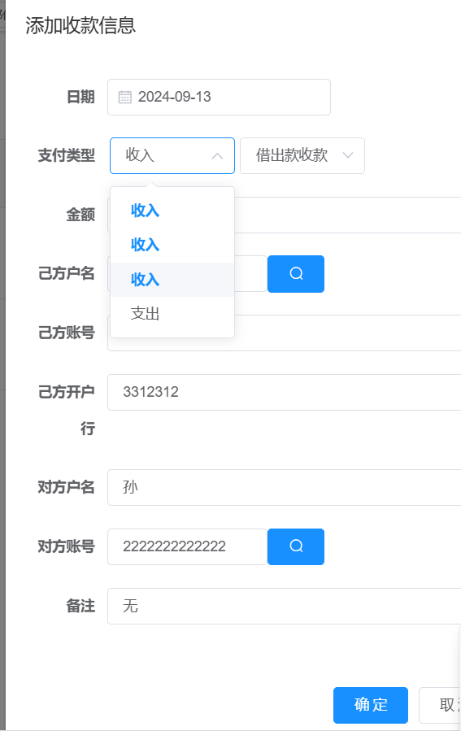

平账：不能新增

添加固定资产：含税金额和不含税金额不能输入
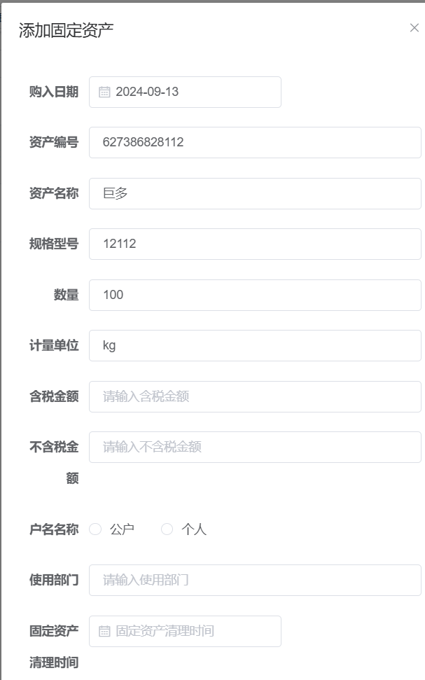

供应商返利：选择订单编号之后不显示
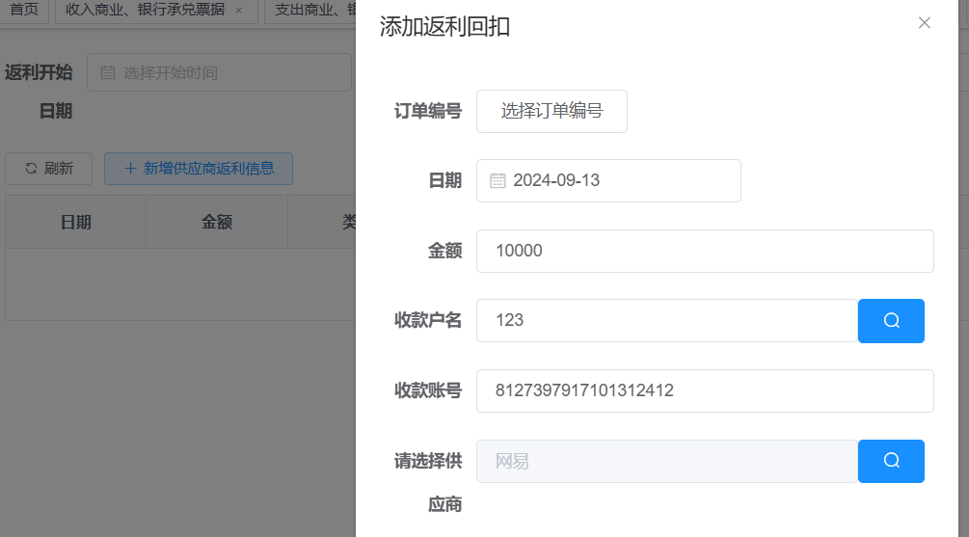

从外部借入款、贷款：我猜一下，也许是新增借入款，按钮是新增加入款
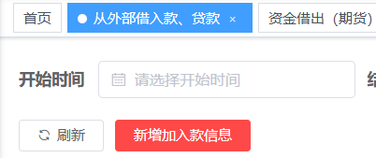

出差管理

出差登记：不能新增
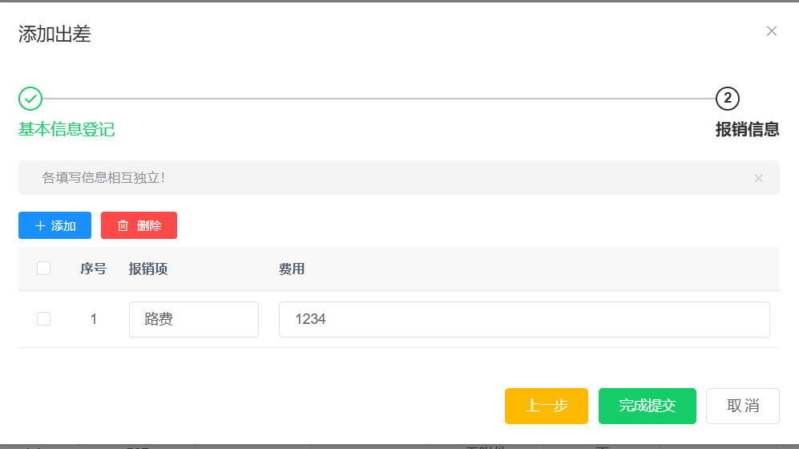

走访记录：页面空白


